
TRIBUNAL REGIONAL ELEITORAL DO PARANÁ
Secretaria de Gestão de Serviços
Coordenadoria de Infraestrutura Predial
Seção de Manutenção de Imóveis do Interior

PROJETO BÁSICO

CONTRATAÇÃO DE FORNECIMENTO E INSTALAÇÃO DE PORTA METÁLICA NA COZINHA DO FÓRUM ELEITORAL DE CHOPINZINHO
PAD 8.440/2017

Estudos preliminares para os serviços solicitados deixam de ser apresentados devido a peculiaridade e urgência da presente demanda, gerada pelo arrombamento da porta da cozinha, culminado na subtração de bens do interior do imóvel.

Considerando-se o solicitado pela 103ª ZE – doc. 116.299/17, o Boletim de Ocorrência – doc. 116.303/17, a fragilidade relativa à segurança do bem público e dos usuários do local, a peculiaridade e urgência da demanda, a escassez de fornecedores locais/regionais com oferta de prazo de entrega do produto acima da média e ainda, visando a correta manutenção do bem público, sugere-se o atendimento pontual da presente solicitação.

- OBJETO

Contratação de empresa especializada para fornecimento e instalação de uma porta metálica, com trinco de segurança e conjunto de tetra chave, na cozinha do Fórum Eleitoral de Chopinzinho/PR.

- JUSTIFICATIVA

A presente solicitação tem como objetivo o fornecimento e instalação de uma porta metálica na cozinha do Fórum Eleitoral de Chopinzinho/PR, como medida de proteção do bem público e segurança aos usuários do prédio. Abaixo, fotos demonstrativas da situação atual do local.

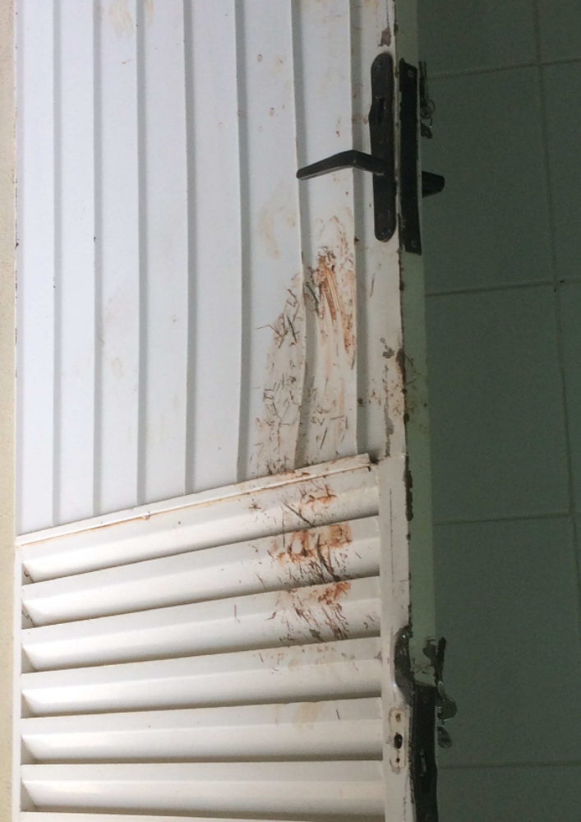

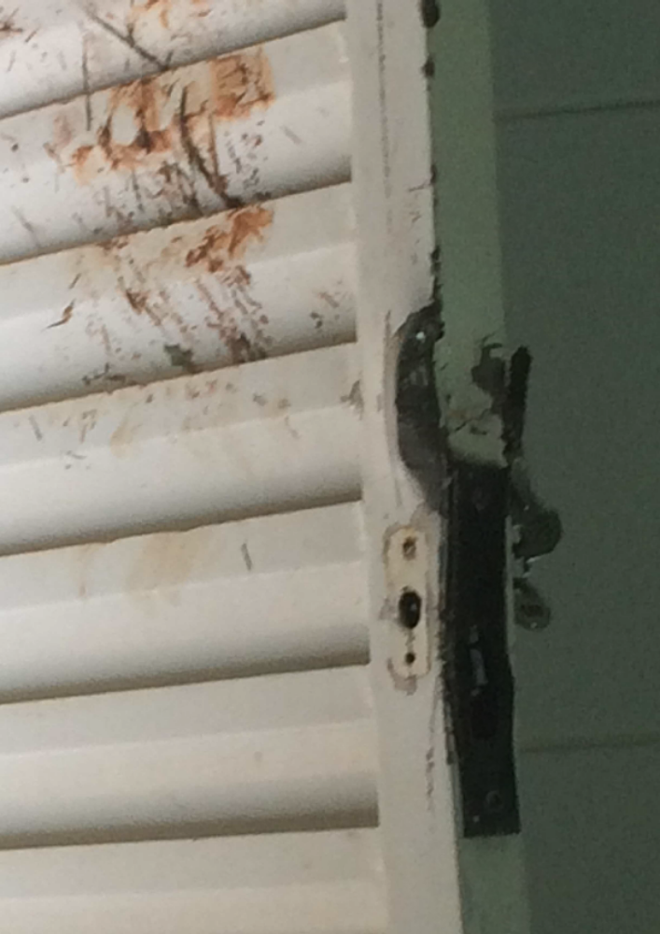

Pesquisa de mercado regional efetuada pelo solicitante apresenta dois prestadores do serviço cujos orçamentos podem ser visualizados no doc. 116.345/2017. A empresa que apresentou menor preço (orçamento atualizado no doc. 125.163/2017) encontra-se devidamente regular com a documentação fiscal obrigatória, conforme se verifica nos doc. 116.349 e 116.351/2017.
Diante do valor orçado dentro do limite legal admitido para dispensa de licitação, coloca-se à apreciação superior a possibilidade de contratação direta com base no art. 24, II, da Lei 8666/93.

A despesa relativa ao objeto deste está prevista em proposta orçamentária. Pedido de execução – SIOFI pode ser visualizado no documento 125.322/17, para informação de disponibilidade orçamentária pelo setor competente.

- DOS MATERIAIS E SERVIÇOS
  - A empresa deverá realizar os serviços utilizando mão de obra especializada e equipamentos pertinentes ao objeto. Todos os materiais devem ser novos, sem uso e de primeira qualidade, bem como obedecerem às normas do Código de Defesa do Consumidor.
Deverão ser executados, no mínimo:
- fornecimento e instalação de uma porta metálica chapeada na cozinha do Fórum Eleitoral de Chopinzinho/PR, medindo aproximadamente 0,80m X 2,20m, com trinco de segurança e conjunto de tetra chave;
OBS.: A EMPRESA CONTRATADA DEVERÁ CONFERIR AS MEDIDAS DA PORTA NO LOCAL DA INSTALAÇÃO.
- execução de pequenos serviços de obras civis necessários à perfeita instalação da porta e acabamentos, com fornecimento dos materiais e mão de obra especializada (pedreiro);
- testes de funcionalidades – porta aberta-fechada;
- limpeza da área envolvida e destino ecologicamente correto para os resíduos;
- garantia da porta fornecida: 6 (seis) meses;
- garantia dos materiais utilizados e serviços: 6 (seis) meses.
Valor: R$680,00
PRAZO DE ENTREGA: 30 (trinta) dias úteis a partir do agendamento pelo fiscal, após aceite da Nota de Empenho.

  - Empresas que apresentaram orçamentos:
- Zanella Metalúrgica – CNPJ 05.552.156/0001-07 Telefone: (46) 3242-3295 – Valor: R$680,00 (empresa com documentação regular).
- Ferro e Arte – CNPJ 12.523.316/0001-47 Telefone: (46) 3242-3114 – Valor: R$700,00.

- DA PRESTAÇÃO DOS SERVIÇOS
Os serviços serão prestados no prédio do Fórum Eleitoral localizado na Rua Antonio de Quadros, 4243 - Chopinzinho-PR.
Responsável: Luciana Neis - 103ª Zona Eleitoral
Telefone: (46) 3242-1620

- DAS OBRIGAÇÕES DA CONTRATADA
A empresa contratada para execução dos serviços solicitados deverá:
- Responsabilizar-se pelo transporte de todos os materiais e equipamentos necessários à execução dos serviços contratados;
- Todos os materiais empregados na contratação deverão ser novos, sem uso, e satisfazer rigorosamente às condições estipuladas neste documento;
- Fornecer mão de obra especializada, materiais e ferramentas necessários à execução dos serviços sob sua exclusiva responsabilidade;
- Planejar a rotina de trabalho cuidando para que os serviços sejam prestados dentro dos padrões de excelência sob os aspectos de organização, eficiência, qualidade e economicidade, submetendo-se estes ao crivo e avaliação permanentes do Fiscal da contratação, sem prejuízo do gerenciamento que deve ser exercido pela contratada;
- Responsabilizar-se pela proteção de calçadas, muros, paredes, grades e outros acessórios existentes nas dependências, para que não sejam danificados por ocasião da realização dos serviços. Quaisquer danos deverão ser recuperados com o máximo esmero, sem que caiba qualquer acréscimo no preço contratado;
- Responsabilizar-se por quaisquer danos pessoais e/ou materiais ocasionados por seus empregados durante a execução dos serviços;
- Todos os funcionários da contratada que prestarem serviços nas dependências do Fórum Eleitoral deverão zelar pelo patrimônio público, bem como manter respeito para com os servidores e visitantes;
- Recolher todo lixo resultante das atividades, não deixando nenhum vestígio e providenciando o descarte ecologicamente correto;
- Fornecer todos os materiais, equipamentos e mão-de-obra necessários à execução dos serviços. No caso de utilização de equipamentos específicos, estes deverão ser preferencialmente metálicos ou de materiais que permitam a reutilização;
- Informar ao responsável do fórum a identificação dos funcionários que executarão os serviços contratados e assegurar que os mesmos façam uso de uniformes e crachás de identificação durante o período de permanência no local;
- Manter, durante toda a execução do contrato, as obrigações assumidas pela contratada, bem como todas as condições de habilitação e qualificação exigidas na contratação;
- Responsabilizar-se por todos os encargos trabalhistas, previdenciários, fiscais e comerciais, bem como tributos de quaisquer espécies, resultantes da execução do contrato, conforme exigência legal;
- Prover os funcionários com Equipamentos de Proteção Individual - EPI’s necessários à execução dos serviços, assumindo a responsabilidade pela execução dos serviços de acordo com as normas de segurança do trabalho;
- Não será autorizada a realização dos serviços caso os funcionários da empresa não estejam portando os EPI’s informados na cláusula anterior. O responsável pelo fórum fará a devida comunicação à Gestão contratual para a aplicação das sanções previstas;
- Responsabilizar-se por todas as providências e obrigações estabelecidas na legislação específica de acidentes de trabalho, quando, em ocorrência da espécie, forem vítimas os seus empregados durante a execução do objeto deste, ainda que acontecido em dependência do Contratante;
- Executar o serviço em dia determinado e previamente autorizado pelo responsável do Fórum Eleitoral, podendo recair em final de semana, visando preservar a operacionalidade normal das atividades cartorárias;
- Caberá à Contratada manter vigilância das instalações de energia elétrica, a fim de evitar acidentes e curtos-circuitos que possam provocar danos físicos às pessoas ou que venha prejudicar o andamento normal dos trabalhos;
- Os serviços não aceitos deverão ser refeitos, sem ônus para o TRE, quando for constatado o emprego de material inadequado ou a execução imprópria do serviço, à vista das especificações respectivas, no prazo de até 3 (três) dias úteis, contados do comunicado da Administração.

- SUSTENTABILIDADE

  - É de responsabilidade da Contratada recolher todo o lixo resultante das atividades, não deixando nenhum vestígio, ficando a cargo da empresa a remoção das peças substituídas e dos resíduos no mesmo dia da geração. Além da obrigação de recolher as peças e componentes substituídos e sem condições de reaproveitamento, se houver, procedendo e se responsabilizando pelo descarte ecologicamente correto, nos termos da legislação ambiental vigente (municipal, estadual ou federal), emitindo Termo de Descarte de Resíduos.

  - Caso os serviços não gerem resíduos, a empresa deverá encaminhar documento com a informação, juntamente com a nota fiscal.

- DA CONTRATAÇÃO
7.1. O prazo para execução dos serviços será de 30 (trinta) dias úteis a partir do agendamento pelo fiscal, após o aceite da nota de empenho.
7.2. A empresa deverá manifestar o aceite da Nota de Empenho no prazo máximo de 48 (quarenta e oito) horas, contados do comunicado feito pelo TRE.
7.3. Não ocorrendo aceite da Nota de Empenho no prazo determinado no item anterior, injustificadamente, a empresa estará sujeita às penalidades cabíveis.

- DO PAGAMENTO
  - O documento fiscal deverá ser enviado pela CONTRATADA no prazo máximo de 5 (cinco) dias corridos, a contar do cumprimento de todas as exigências estabelecidas neste ajuste, ou seja, após assinatura e emissão do Termo de Recebimento Provisório de Serviços (ANEXO I).
    - O documento fiscal deverá atender aos requisitos estabelecidos nesta Cláusula e, se emitido na forma eletrônica, nos termos da legislação vigente, deverá ser encaminhado ao fiscal do contrato, em formato PDF, para o e-mail zona103@tre-pr.jus.br. Se for emitida na forma física, poderá ser apresentado ao fiscal no local da prestação dos serviços.
    - Outras especificações necessárias às notas fiscais, as quais são requisitos indispensáveis para que o fiscal possa atestá-las e encaminhá-las para pagamento:
- CNPJ da CONTRATADA;
- CNPJ do TRE: 03.985.113/0001-81;
- Data de emissão da nota fiscal;
- Descritivo dos valores unitário e total;
- Número do banco, agência e conta-corrente para depósito. A conta-corrente obrigatoriamente deverá ser da própria CONTRATADA.
    - Caso a CONTRATADA seja optante do SIMPLES, deverá a NF estar acompanhada da Declaração, nos termos do Inciso XI do artigo 6º da IN 1234/12 da SRF - anexo IV.
  - O fiscal local da contratação terá até 5 (cinco) dias úteis para efetivar o atestado da fatura, após comprovação do cumprimento de todas as exigências contratuais, bem como da conferência dos requisitos do documento fiscal.
  - A Nota Fiscal/Fatura, após o atestado do fiscal local da contratação e da anexação das certidões regularizadas da empresa contratada, será encaminhada para pagamento.
  - O prazo para pagamento da nota fiscal será de até 5 (cinco) dias úteis após o atestado realizado pelo fiscal da contratação, conforme o disposto no art. 5º, § 3º da Lei 8.666/93.
  - Havendo erro na apresentação do documento fiscal ou dos documentos pertinentes à contratação, ou ainda, circunstância que impeça a liquidação da despesa, o pagamento ficará pendente até que a CONTRATADA providencie as medidas saneadoras. Nessa hipótese, o prazo para pagamento iniciar-se-á após a regularização da situação, não acarretando qualquer ônus para o TRE/PR.
  - O TRE/PR, observados os princípios do contraditório e da ampla defesa, poderá deduzir, do montante a pagar à CONTRATADA, acréscimos decorrentes de mora no recolhimento de tributos/ contribuições, bem como de multa decorrente de previsão deste Termo.
  - Caso a contratada esteja inadimplente quanto à regularidade fiscal no âmbito federal, conferida pelo TRE/PR, estará sujeita à abertura de processo administrativo, visando à regularização, sob pena de ser aplicada a sanção de advertência.

- DAS GARANTIAS

  - Os serviços prestados e os materiais utilizados deverão ser de primeira qualidade e ter garantia mínima de 6 (seis) meses, bem como obedecer às demais normas do Código de Defesa do Consumidor;
  - Para garantir melhor resultado fina,l o serviço deverá ser executado por profissional plenamente habilitado para a tarefa - mão de obra especializada;
  - Caso o serviço e/ou material utilizado, venha a apresentar quaisquer defeitos no prazo de garantia contratual, desde que estes defeitos não sejam frutos de mau uso, a Contratada deverá providenciar o reparo e/ou substituição no prazo de até 3 (três) dias úteis, contados do comunicado do fiscal.

- DOS PRAZOS

AÇÃO | PRAZO
Aceite da Nota de Empenho | Até 48 horas após comunicado do TRE
Execução dos serviços | Até 30 dias úteis a partir do agendamento pelo fiscal, após aceite da Nota de Empenho
Reparo e/ou substituição de serviços/equipamento/materiais recusados | Até 3 dias úteis, após comunicação do fiscal
Recebimento Provisório | De imediato, após aferição pelo fiscal (Chefe de Cartório) da finalização dos serviços com cumprimento de todas as exigências contratuais
Recebimento Definitivo | Até 2 dias úteis após constatação da regularidade total
Emissão da Nota Fiscal | Até 5 dias úteis, após finalização dos serviços e emissão do Termo de Recebimento Provisório pelo fiscal
Atestado da Nota Fiscal | Até 5 dias úteis, após apresentação de todos os documentos exigidos
Pagamento | Até 5 dias úteis, após o atestado da NF

- DO RECEBIMENTO DOS SERVIÇOS CONTRATADOS

O recebimento dos serviços será feito da seguinte forma:

DO RECEBIMENTO PROVISÓRIO:

  - Provisoriamente, pelo responsável do Fórum Eleitoral de Chopinzinho – fiscal da contratação, firmando o Termo de Recebimento Provisório de Serviços conforme modelo ANEXO I, quando serão aferidos:
- todos os serviços contratados foram executados com a qualidade exigida por este Tribunal e cumpridas todas as disposições determinadas neste instrumento relativamente ao objeto contratado, inclusive a vedação da permanência de quaisquer resíduos no local;
- caso seja constatado qualquer defeito/imperfeição nos serviços executados ou materiais utilizados, o serviço será recusado, devendo a Contratada providenciar o reparo e/ou substituição no prazo de até 3 (três) dias úteis, contados do comunicado do fiscal, sem ônus ao TRE-PR.

DO RECEBIMENTO DEFINITIVO:

  - Constatada a regularidade dos serviços prestados e da documentação exigida, o fiscal local efetuará o recebimento definitivo no prazo de 2 (dois) dias úteis, anexando o Atestado padronizado do TRE-PR – ANEXO II acompanhado da nota fiscal, do Atestado Provisório ANEXO I, e demais documentos pertinentes e encaminhará o processo à ACFC (Assistência da Coordenadoria de Finanças e Contabilidade) para registros.

- DA GESTÃO DA CONTRATAÇÃO
  - Os serviços serão acompanhados pela servidora Luciana Neis, Chefe de Cartório da 103ª ZE de Chopinzinho, ou por seus substitutos oficialmente designados, os quais serão os fiscais da contratação. A gestão da contratação caberá ao servidor Alceu José de Lima Júnior, chefe da SMIN - Seção de Manutenção de Imóveis do Interior, ou por seus substitutos oficialmente designados.
  - Nos termos da Lei 8.666/93, art. 67, parágrafos 1.º e 2.º, caberá ao fiscal, ou substituto imediato:
- Receber e atestar a nota fiscal referente aos serviços contratados encaminhado-a, no processo administrativo respectivo, na modalidade eletrônica (PAD), ao setor financeiro deste TRE-PR, para pagamento;
- Acompanhar os serviços de acordo com as cláusulas descritas no instrumento contratual/nota de empenho, determinando o que for necessário para regularização das faltas ou defeitos observados, bem como efetuar o recebimento conforme cláusulas 10 e 11;
- Oficiar à contratada, por e-mail, a necessidade de solucionar problemas, defeitos ou irregularidades encontrados na prestação dos serviços e fixar prazo para cumprimento;
- A persistirem as irregularidades, comunicar o gestor da necessidade de abertura de processo administrativo.
  - Caberá à gestão contratual:
- Oficiar a prestadora do serviço, a partir da comunicação do fiscal, fixando prazo para solução das irregularidades apontadas;
- A persistirem as irregularidades, o gestor abrirá processo administrativo, na modalidade eletrônica (PAD), e o encaminhará à Coordenadoria de Infraestrutura Predial (CIP), devidamente instruído com todas as informações pertinentes, em formulário específico, bem como anexar cópia do e-mail enviado pelo fiscal, com o respectivo comprovante de recebimento pela contratada;
- Prestar orientações necessárias ao fiscal da contratação;
- Efetuar análise e encaminhamentos pertinentes às reivindicações da CONTRATADA relativamente à revisão de preços, rescisão, questionamentos financeiros ou outros;
- Realizar adequações ao objeto contratual, eventualmente necessárias.
- Caso haja descumprimento dos prazos estabelecidos na contratação, ou pelo fiscal para regularizar falhas, ou diante de relevantes irregularidades às obrigações pactuadas, o fiscal local deverá, em PAD específico, relatar o fato à gestão para análise e abertura do processo administrativo, se for o caso.

- DAS SANÇÕES
  - O descumprimento de quaisquer das obrigações descritas no presente instrumento poderá ensejar abertura de processo administrativo, garantido o contraditório e a ampla defesa, com aplicação das sanções, de acordo com a Lei 8666/93:
- Gravíssima: não entrega do objeto;
- Grave: atraso injustificado maior que 2 (dois) dias na entrega do objeto;
- Leve: não emitir a nota fiscal dentro do prazo ou encaminhar a nota fiscal com falta de documento.

- DISPOSIÇÕES GERAIS
  - Dúvidas referentes à contratação poderão ser sanadas no local, Fórum Eleitoral de Chopinzinho, pelo telefone: (46) 3242-1620 – email: zona103@tre-pr.jus.br, ou com a Seção de Manutenção de Imóveis do Interior deste TRE-PR, telefone: (41) 3330-8606 ou 3330-8608 – email: smin@tre-pr.jus.br.

ANEXO I
TERMO DE RECEBIMENTO PROVISÓRIO DE SERVIÇOS

Nº DO PAD:
OBJETO:
FORNECEDOR:
CNPJ:
SERVIDOR RESPONSÁVEL PELO RECEBIMENTO:

OBJETIVO:
- Realizar o registro fotográfico dos serviços, o qual será anexado ao presente Termo;
- Acompanhar a qualidade da execução dos serviços;
- Verificar o cumprimento das exigências contratuais.
- deverão ser verificados quesitos relevantes, de acordo com o objeto, e aferida a qualidade dos materiais e serviços – exemplos a seguir:
VERIFICAÇÕES | SIM | NÃO
A contratada forneceu EPIs apropriados à execução dos serviços, a todos os funcionários, durante todo o período da execução – NÃO SERÁ AUTORIZADA A EXECUÇÃO DOS SERVIÇOS NA AUSÊNCIA OU INSUFICIÊNCIA DE EPIs – Cláusula 5 letra “n”.
Os materiais empregados estavam de acordo com as especificações da contratação (qualidade, marca proposta é a mesma usada nos serviços, atendem aos requisitos de sustentabilidade)
Os serviços foram executados dentro do prazo previsto (início e conclusão)
O padrão de qualidade dos serviços está de acordo com as exigências contratuais (arremates, detalhes, foram consertadas as imperfeições, limpeza – quando houver uso de tinta ou massa, aspecto uniforme, etc.)
A porta instalada confere com as especificações do contratado (medidas, espessuras, pintura, etc.)
Aferiu-se que a porta foi instalada adequadamente e ficou fixada com perfeição
A porta instalada e acessórios estão funcionando com perfeição – porta aberta-fechada, trinco e chaves
Aferiu-se a qualidade das obras civis executadas para a perfeita instalação da porta, se houver
Os funcionários da contratada fizeram uso de uniformes e crachás de identificação no período da prestação dos serviços
Aferiu-se a inexistência de danos pessoais e/ou materiais causados pelos funcionários da contratada durante a execução dos serviços
A contratada efetuou limpeza no local, recolhendo o lixo e providenciando o descarte ecologicamente correto, diariamente
Detectou-se irregularidades nos serviços prestados, parcial ou totalmente. Se positivo, a contratada regularizou no prazo estabelecido
OBSERVAÇÕES:

Declaro que a empresa ________________________________________________ cumpriu todas as obrigações previstas para a execução dos serviços do contrato/Nota de Empenho nº ___________ não havendo, até o presente momento, serviços a serem a serem reparados, corrigidos ou substituídos.

___________________________, _____ de ________________ de 2017.

__________________________________________
(Nome e assinatura do responsável pelo recebimento)

ANEXO II
ATESTADO DE RECEBIMENTO DEFINITIVO
CONTRATAÇÃO DE SERVIÇOS (sem contrato)

01. RESUMO
Nome da Contratada:
Nota de Empenho nº: | Documento Fiscal nº :  Data da N.F.:

Valor Contratado  R$ | Valor Faturado  R$

Fiscal da Contratação:

02. CONTEÚDO DO DOCUMENTO FISCAL | SIM | NÃO
Emitido em nome do Tribunal ?
- Tribunal Regional Eleitoral do Paraná
- C.N.P.J.: 03.985.113/0001-81
Razão social da contratada é igual à Nota de Empenho?
C.N.P.J. da contratada é igual à Nota de Empenho?
Data de emissão do documento fiscal é igual ou posterior a data de emissão da Nota de Empenho?
Valor unitário e total, conferem com a Nota de Empenho?
O documento fiscal está íntegros, sem conter rasuras?
Há informação, em campo genérico, dos dados bancários da empresa (conta corrente, banco, agência)?
Se apresentar pelo menos uma das irregularidades acima, exigir a substituição do documento fiscal.
03. RECEBIMENTO DEFINITIVO DO OBJETO | SIM | NÃO
O serviço executado está em conformidade ao descrito na Nota de Empenho?
Especificações correspondem à da Nota de Empenho/Contrato?
Se, excepcionalmente, houve autorização superior para recebimento do objeto com especificações distintas, devem ser informadas as condições que embasaram a decisão.
Não efetuar o atestado diante de qualquer irregularidade.

04. OUTRAS VERIFICAÇÕES PARA O RECEBIMENTO DEFINITIVO E ATESTADO | SIM |  | NÃO
A empresa apresentou documento pertinente ao descarte dos resíduos?
A empresa apresentou ART? (se cabível)
Há registro fotográfico?
Demais verificações conforme ANEXO I – Recebimento Provisório dos Serviços
OBSERVAÇÕES:
- dentre outras observações julgadas relevantes pelo fiscal, deverá ser descrito/justificado se, excepcionalmente, houve autorização superior para recebimento distinto das especificações contratadas;
- Os itens descritos acima, para recebimento dos serviços, devem ser adequados de acordo com o objeto (ex.: ART nem sempre será necessário, podendo ser excluído de acordo com a contratação firmada)
Não efetuar o atestado definitivo diante de qualquer irregularidade.

05. DOCUMENTOS APRESENTADOS PELA CONTRATADA | SIM | NÃO
Empresa declarou ser optante no simples nacional (conforme art.4º, inc. XI, da IN RFB 1234/12)? (de acordo com a observação constante no documento fiscal apresentado)
(Se a opção for SIM, apresentar declaração conforme anexo IV da IN RFB 1234/12 ou anexar a consulta ao Portal do Simples Nacional conforme o art.6º parágrafo 4º da IN RFB 1540/2015).
É entidade de assistência à saúde ou educação?
(Se a opção for SIM, apresentar o anexo II da IN RFB 1234/12)
É entidade filantrópica?
(Se a opção for SIM, apresentar o anexo III da IN RFB 1234/12)

06. INFORMAÇÕES COMPLEMENTARES | SIM | NÃO
A contratada está respondendo processo administrativo?
Obs.:
Se SIM, informar o processo correspondente | PAD Nº
Pelo presente, nos termos do item 13.3.1.3 do Manual de Gestão de Contratos, determino, nas condições abaixo indicadas, a partir das informações da área gestora e Secretaria respectiva, a retenção cautelar, na fatura indicada na epígrafe, do valor correspondente à multa, que será restituída na hipótese de posterior desconstituição da penalidade contratual, ex officio ou por decisão proferida em recurso administrativo:
Valor da(s) fatura(s): R$ Data da fatura:
Valor por extenso:
Valor retido: R$
Valor retido por extenso:

07. ATESTADO DEFINITIVO DO OBJETO
Atesto, que o(s) serviço(s) discriminado(s) no documento fiscal nº_________, emitido pela empresa ________________________________ foi/foram prestado(s) em conformidade ao disposto na presente contratação, sendo que a empresa cumpriu todas as obrigações previstas para a execução dos serviços, não havendo, até o presente momento, serviços a serem reparados, corrigidos ou substituídos.

________________________, ____ de ____________________ de 2.___.
(local e data)
Assinatura : ___________________________________________
Servidor : ____________________________________
Cargo : _____________________________________
Lotação : _________________________________________

ORIENTAÇÕES:

1. De acordo com o Manual de Gestão de Contratos Administrativos na Justiça Eleitoral/Jorge Ulisses Jacoby Fernandes.2.ed.Belo Horizonte: Fórum, 2006:

Item 15 - Incumbe ao Gestor do Contrato atestar as faturas, isto é, declarar o cumprimento da obrigação. É no ato de atesto que se expõem ressalvas ou glosa-se a despesa pela irregular execução.

Glosar
Restringir parte do valor indicado em uma fatura, reduzindo o preço a ser pago. O valor glosado poderá ser liberado posteriormente, se a retenção teve por objetivo apenas obrigar o contratado a corrigir uma irregularidade, ou não ser mais pago, quando por exemplo, o serviço não tiver sido realizado integralmente. No primeiro caso tem-se a glosa com finalidade cautelar, no segundo, é definitiva.

Gestor do Contrato
O servidor, vinculado à Justiça Eleitoral, designado pelo Secretário de Gestão Administrativa para acompanhar a execução dos contratos firmados pelo Tribunal e promover as medidas necessárias à fiel execução das condições previstas no ato convocatório e no instrumento de contrato.

2. De acordo com o Guia Prático de Fiscalização de Contratos Administrativos/TSE, 2012:

Atesto
Com vistas à regular liquidação da despesa nos termos do artigo 63 da Lei nº 4.320/1964, incumbe ao fiscal do contrato ou a um dos seus substitutos o atesto do objeto faturado.

Prazo para o Atesto
O prazo para atesto é aquele previsto na contratação. Nos demais casos, o fiscal procederá ao atesto no prazo de 24 horas, a fim de que seja viabilizado o pagamento em até 5 dias úteis, contados da apresentação da fatura, conforme determina o § 3º do artigo 5º da Lei nº 8.666/1993.

Inobservância aos Prazos
Quando ocorrerem eventuais atrasos de pagamentos provocados exclusivamente pela administração, o valor devido deverá ser acrescido de atualização financeira, apurada desde a data do vencimento até a data do efetivo pagamento.

Alerta! Na hipótese de atraso na emissão de atesto, o fiscal do contrato deverá registrar essa ocorrência no atestado, por meio do qual ficarão formalizadas as justificativas pelo atraso na emissão do documento, a fim de que seja objeto de avaliação no caso de apuração de responsabilidade.

Alerta! As contribuições sociais, previdenciárias e tributárias não recolhidas no prazo ficam sujeitas a juros e multa de mora, na forma da lei. Se o fiscal der causa ao atraso, ele será o responsável pelo ressarcimento da multa e dos juros de mora.

ENCAMINHAMENTO:

- Após o atestado definitivo, deverá ser encaminhado à ACFC (Assistência da Coordenadoria de Finanças e Contabilidade), para analisar e indicar as retenções tributárias cabíveis.

OBSERVAÇÕES:

- Caso haja atraso (ou descumprimento de quaisquer cláusulas contratuais) na prestação dos serviços, comunicar à Coordenadoria respectiva para aplicação de possíveis sanções;
- Ao final do processo administrativo que decide pela inaplicação de multa, o fiscal deverá informar à área financeira sobre o cancelamento da glosa.
- Após o atestado definitivo, é necessário agilidade no encaminhamento da Nota Fiscal, pois há prazo para que a Secretaria de Orçamento, Finanças e Contabilidade efetue o pagamento;
- No atestado deverá estar identificado o nome, cargo e lotação do servidor responsável.

